23.04.2020 r.
- Edukacja polonistyczna.
Przeczytaj czytankę. Jestem ciekawa, jak sobie radzisz z czytaniem. Jeśli masz taką możliwość nagraj krótki filmik i prześlij do mnie. Będzie mi bardzo miło.
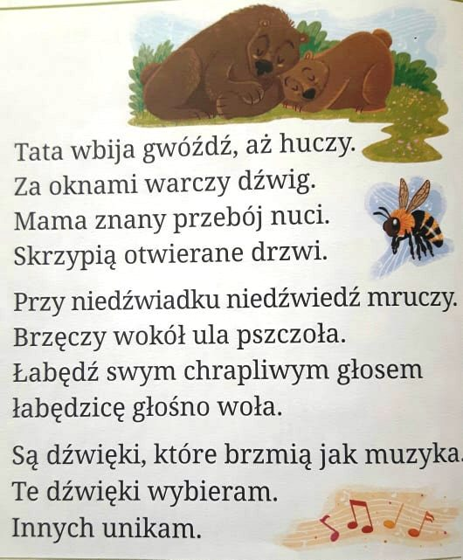

Wykonaj zadanie.
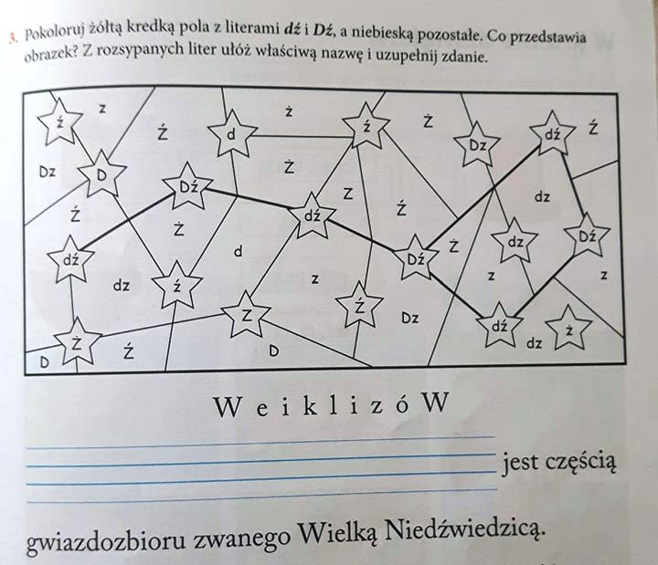

- Edukacja matematyczna.
Obliczenia pieniężne. Rozwiąż zadania.
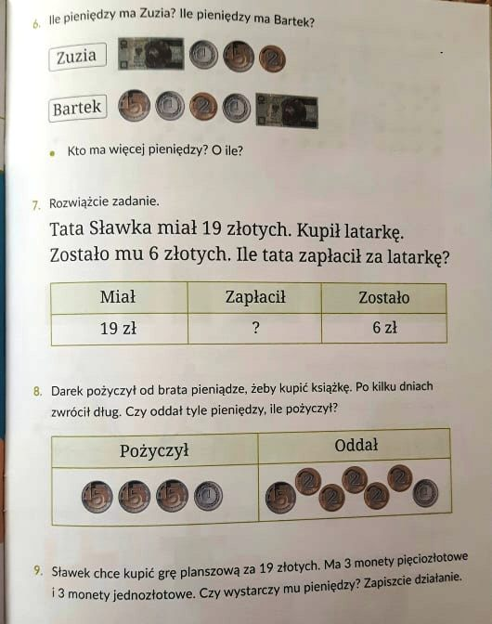

- Edukacja społeczna.
Co jest dobre, a co złe.
Obejrzyj poniższy filmik.
https://www.youtube.com/watch?v=ZRqT7OFEM-Q
Teraz już wiesz, jak należy zachowywać się na co dzień.
Teraz przeczytaj wierszyk.
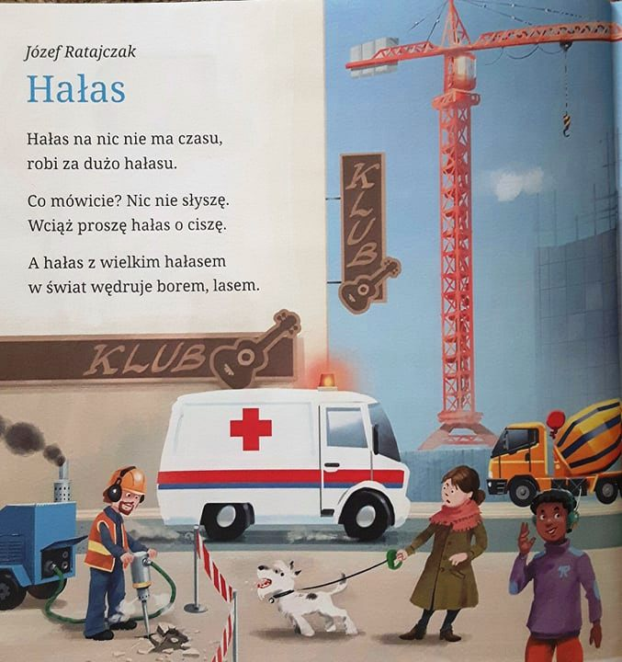

Wykonaj zadanie.
